修 咸 頓 華 人 協 會
Chinese Association of Southampton

2009 年 中 國 象 棋 公 開 賽
Chinese Chess Open Challenge 2009
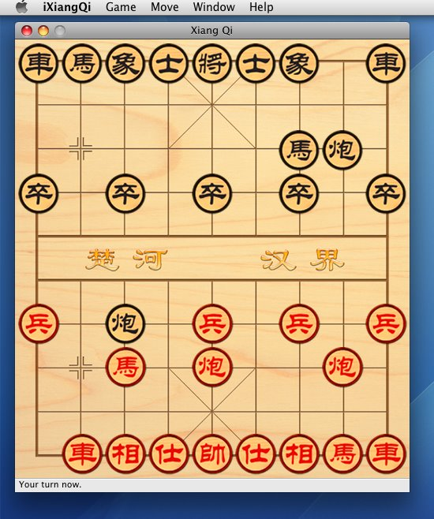

你 會 不 會 是 今 年 的 冠 軍 呢 ?
Could you be our 2009 Champion?

地點 Venue : 聯 誼 活 動 中 心 Drop In Centre
African Caribbean Centre, Trinity Road, Southampton SO14 0BE

初 賽 Knock out - 01/07/2009 星 期 三 Wednesday 下 午 12.30 pm
復 賽 Semi-final - 08/07/2009 星 期 三 Wednesday 下 午 12.30 pm
决 賽- Final -15/07/2009 星 期 三 Wednesday 下 午 12.30 pm

有 意 參 加 請 至 電 話 給 Joe 02380 237576 (請 留 話 )
If interested, please ring Joe on 02380 237576 and leave a message

